

平田憲聖關西狂飆六十一桿，竹田麗央領先普利司通

2024年5月18日

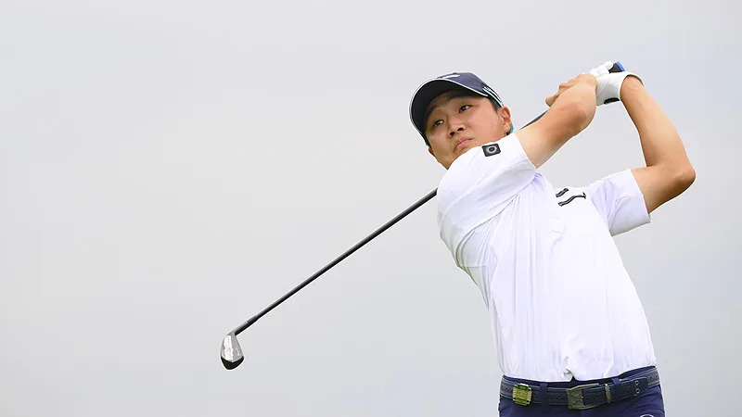
【羅開新聞中心Minsey Weng綜合報導 圖／JGTO Images】開局並列領先Bridgestone Ladies Open（普利司通女子公開賽）的岩井明愛（Akie Iwai）和河本結（Yui Kawamoto），週五雙雙在千葉縣的Sodegaura Country Club（袖浦鄉村俱樂部）收平七十二桿，也讓來自熊本縣的竹田麗央（Rio Takeda）有機可乘，連兩天攻下六十七桿後，以低於標準桿十桿的一百三十四桿躍居首位。
日本黃金世代女將人才輩出，每年都有人竄出頭，今年的代表人物莫過於二十一歲的竹田麗央，上個月連贏KKT Cup Vantelin Ladies Open（范德寧女子公開賽）和FujiSankei Ladies Classic（富士產經女子菁英賽），前者還是在家鄉父老面前奪冠，目前在獎金榜和積分榜雙雙緊追在岩井千怜（Chisato Iwai）之後，平均桿數則傲視群芳。
事實上，竹田麗央開季就調整出絕佳狀況，差點在鴻海台灣女子職業高爾夫選手錦標賽突破職業首勝，可惜以一桿之差屈居第二，隨後回到日巡賽又相繼錯失V Point *Eneos Golf Tournament（V點女子賽）和Yamaha Ladies Open Katsuragi（山葉女子公開賽）並列領先爭冠的機會。
竹田麗央上週在RKB*Mitsui Matsushima Ladies（三井松島女子賽）吞下本季第二場淘汰，其中開局爆出七十六桿，本週表現判若兩人，前兩回合共抓下十二記博蒂，外帶一隻老鷹，各吞下兩記柏忌，兩桿領先今天收下七十桿的高木優奈（Yuna Takagi）。
昨天六十五桿的岩井明愛，全場只抓到一個博蒂，但柏忌也只有一個，河本結則為兩博蒂對兩柏忌，成績原封不動在低於標準桿七桿，而藤田凱倫（Karen Fujita）再次繳交六十九桿，一桿之差名列第五。
前來衛冕的山下美夢有（Miyuu Yamashita）分別擊出六十九和七十桿，以低於標準桿五桿並列第六。
我國選手劉嬿在七十四桿的隔天收平七十二桿，順利以高於標準桿兩桿的並列四十九低空晉級。
同期間在滋賀縣Meishin Yokaichi Country Club（名神八日市鄉村俱樂部）進行的Kansai Open Golf Championship（關西公開賽）第二回合領先榜也換人了，平田憲聖（Kensei Hirata）狂飆低於標準桿九桿的六十一桿，瞬間推升至低於標準桿九桿的一百三十一桿，一桿超前連兩天六十六桿的清水大成（Taisei Shimizu）。
現年二十三歲的平田憲聖，去年拿下Gate Way To The Open Mizuno Open（美津濃公開賽）和Japan PGA Championship（日本PGA錦標賽），今年啟動較慢，前四次出賽最佳成績只有並列十二，昨天的表現也並不出色，僅僅收平七十桿，排名遠在並列三十一，但今天只花了二十一推，抓下九記博蒂，零柏忌完美演出。
兩個月前勇奪New Zealand Open presented by Sky Sport（紐西蘭公開賽）的幡地隆寛（Takahiro Hataji）攻下六十五桿，以低於標準桿六桿名列第三，而佐藤大平（Taihei Sato）、横田真一（Shinichi Yokota）、杉山知靖（Tomoyasu Sugiyama）和Todd Baek（白陶德），一桿之差並列第四。

